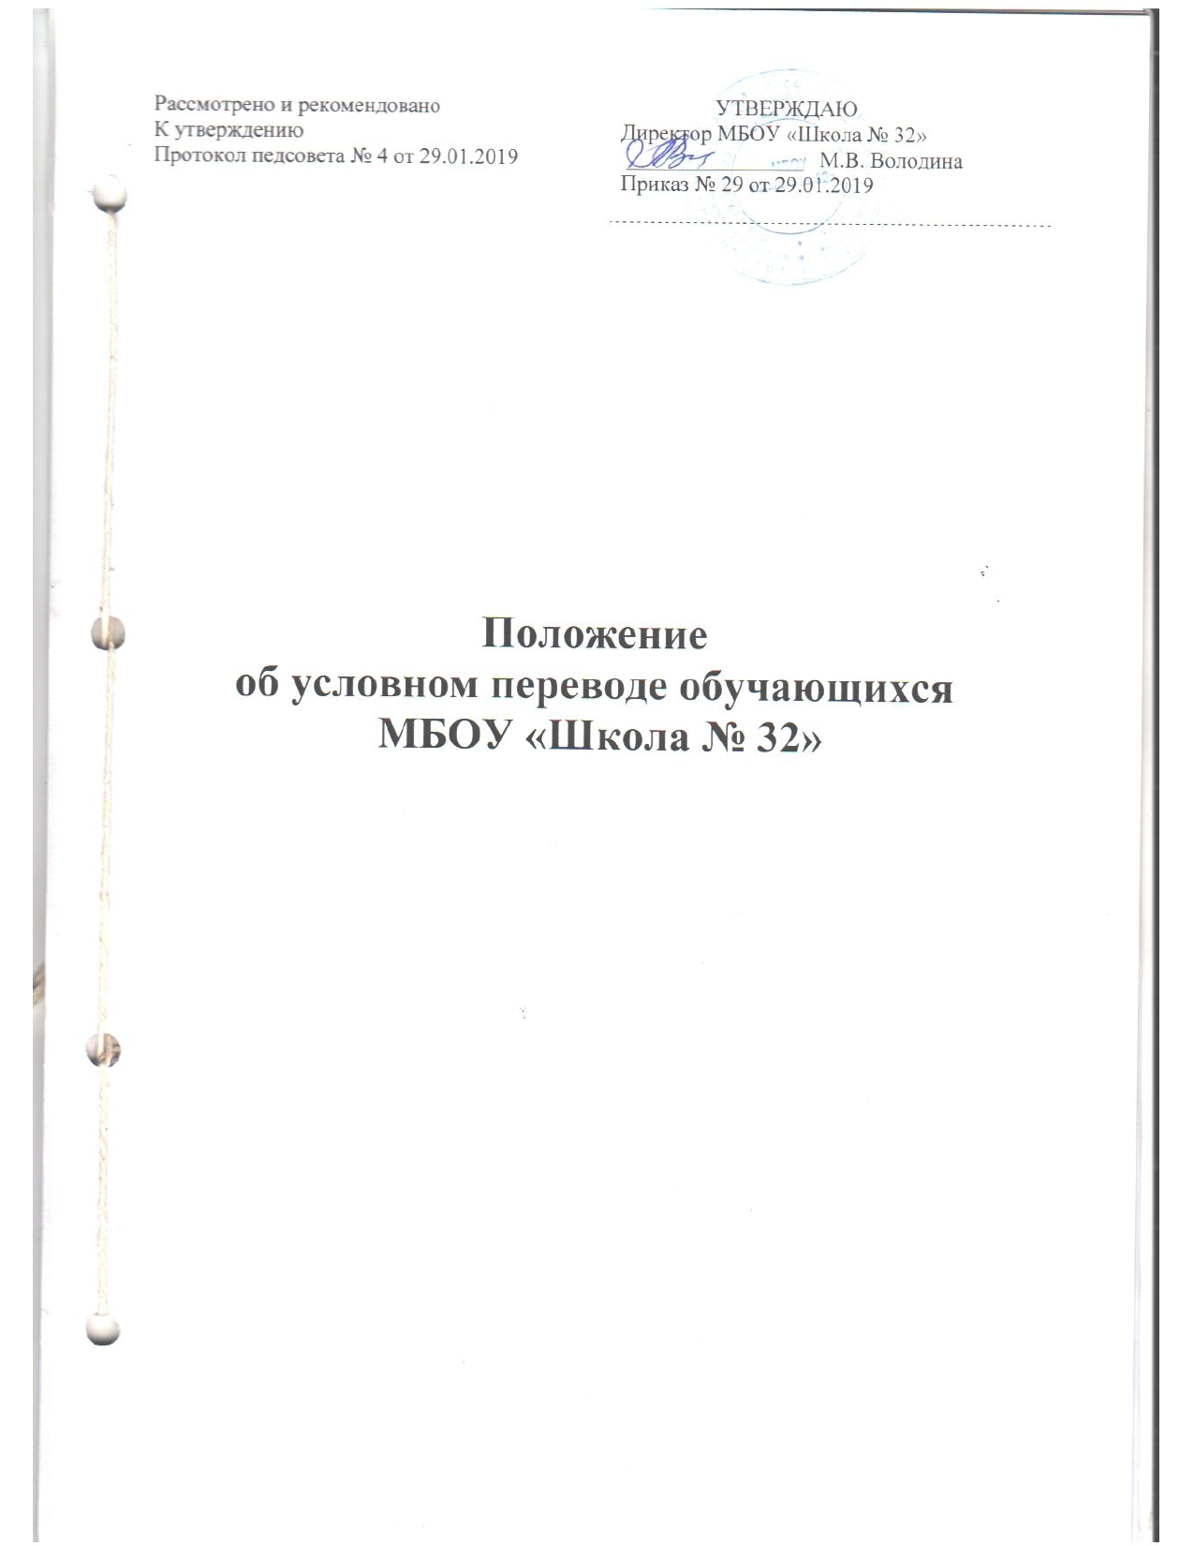

- Общие положения
  - Настоящее Положение об условном переводе обучающихся (далее – Положение) разработано в соответствии с Федеральным законом от 29.12.2012 № 273-ФЗ "Об образовании в Российской Федерации", приказом Минобрнауки России от 30.08.2013 №1015 «Об утверждении порядка организации и осуществления образовательной деятельности по основным общеобразовательным программам – образовательным программам начального общего, основного общего и среднего общего образования», в ред. приказов Минобрнауки России от 13.12.2013 № 1342, от 28.05.2014 № 598, от 17.07.2015 № 734), Уставом и определяет порядок условного перевода обучающихся 2-8, 10-х классов МБОУ «Школа № 32», имеющих неудовлетворительные результаты промежуточной аттестации по одному или нескольким учебным предметам образовательной программы или непрошедших промежуточной аттестации при отсутствии уважительных причин, которые признаются академической задолженностью, а также устанавливает единые требования к организации работы с обучающимися по ликвидации академической задолженности.
  - Учащиеся, не прошедшие промежуточной аттестации по уважительным причинам или имеющие академическую задолженность, переводятся в следующий класс условно.
  - Обучающиеся обязаны ликвидировать академическую задолженность в течение следующего учебного года.
  - ОУ обязано создать условия обучающимся для ликвидации задолженности и обеспечить контроль за качеством и своевременностью её ликвидации.
  - Ответственность за ликвидацию учащимися академической задолженности в течении следующего учебного года возлагается на их родителей (законных представителей).
  - Обучающиеся в образовательной организации по общеобразовательным программам, не ликвидировавшие в установленные сроки академической задолженности с момента ее образования, по усмотрению родителей (законных представителей) оставляются на повторное обучение, переводятся на обучение по адаптированным общеобразовательным программам в соответствии с рекомендациями психолого-медико-педагогической комиссии либо на обучение по индивидуальному учебному плану.
  - Освоение учащимися основных образовательных программ основного общего и среднего общего образования завершается итоговой аттестацией, которая является обязательной.
Лица, осваивающие образовательную программу в форме семейного образования или самообразования либо обучавшиеся по не имеющей государственной аккредитации образовательной программе основного общего или среднего общего образования, вправе пройти экстерном промежуточную или государственную итоговую аттестацию в
образовательной организации по имеющим государственную аккредитацию программам основного общего и среднего общего образования бесплатно. При прохождении указанной аттестации экстерны пользуются академическими правами учащихся по соответствующей образовательной программе.

- Порядок условного перевода обучающихся
  - Условный перевод обучающегося 2-3,5-8,10-х классов в следующий класс производится по решению педагогического совета в соответствии с его компетенцией, определенной Уставом МБОУ «Школа № 32».
  - Педагогическим советом МБОУ «Школа № 32» на заседании определяются и заносятся в протокол условия осуществления перевода обучающихся на ступени начального общего, основного общего и среднего (полного) общего образования, имеющих по итогам учебного года академическую задолженность.
  - В протоколе педагогического совета указываются фамилия, имя ученика, класс обучения, предметы, по которым по итогам года он имеет неудовлетворительную отметку; определяется срок (в течение месяца, четверти, всего учебного года) и форма ликвидации задолженности.
  - На основании решения педагогического совета издаётся соответствующий приказ.
  - Родители (законные представители) условно переведенного обучающегося письменно уведомляются о принятом решении, сроках и форме ликвидации задолженности, объёме учебного материала, необходимого для освоения (не позже 3-х дней со дня проведения педсовета).
  - Академическая задолженность условно переведенным обучающимся ликвидируется в установленные педагогическим советом сроки, но не ранее начала следующего учебного года.
  - Форма ликвидации академической задолженности выбирается ОУ самостоятельно и может проходить как письменно, так и устно в виде зачёта, контрольной работы, теста и др.
  - Ответственность за ликвидацию обучающимися академической задолженности в установленные сроки возлагается на их родителей (законных представителей).
  - Условно переведенные обучающие зачисляются в следующий класс на основании решения педагогического совета и приказа директора МБОУ «Школа № 32», их фамилии вносятся в списки классного журнала текущего года.
В классный журнал предыдущего года и личное дело и дневник обучающихся классным руководителем вносится запись: “ Переведен в … класс условно протокол №… от ……………”.

3. Организация работы с учащимися, переведенными условно
  - Для работы с учащимися, условно переведенными в следующий класс, приказом директора по школе:
    - назначаются учителя, которые помогают учащимся ликвидировать задолженность: организуют занятия по усвоению учебной программы соответствующего предмета в полном объеме. Формы и методы работы определяются учителем в зависимости от уровня знаний учащихся и их индивидуальных особенностей;
    - определяются место, время проведения занятий; форма ведения текущего учета знаний учащихся; сроки проведения итогового контроля; составляется расписание занятий;
    - для осуществления контроля за работой учителей с учащимися, переведенными условно, назначается заместитель директора по УВР.
  - Учебный материал по каждому предмету должен соответствовать учебной программе и тематическому планированию, утвержденному директором школы.
  - Материал, отражающий работу с учащимися, переведенными в следующий класс условно, выносится в отдельное делопроизводство и хранится в ОУ до окончания учебного года.
  - По результатам промежуточного контроля педагогический совет принимает решение: окончательный перевод учащихся в следующий класс, перевод в классы компенсирующего обучения (при их наличии в ОУ) с меньшим числом обучающихся или повторное обучение в предшествующем классе, переводятся на обучение по адаптированным общеобразовательным программам в соответствии с рекомендациями психолого-медико-педагогической комиссии либо на обучение по индивидуальному учебному плану.

4.Аттестация условно переведённых учащихся
  - Обучающиеся, успешно ликвидировавшие академическую задолженность в установленные сроки, продолжают обучение в данном классе.
  - Педагогическим советом принимается решение о переводе учащегося, на основании которого директором ОУ издаётся приказ.
  - В классный журнал предыдущего года вносится соответствующая запись рядом с записью об условном переводе («Переведён в следующий класс»).
  - Итоговая отметка по предмету по окончании срока ликвидации задолженности выставляется через дробь в классный журнал на предметной странице - учителем предметником, на странице «Сводная ведомость успеваемости обучающихся» - классным руководителем; в личное дело обучающегося - классным руководителем.
4.5.Родители (законные представители) должны быть поставлены в известность о заседании педагогического совета не позднее, чем за три дня до его проведения; по желанию могут присутствовать на педсовете.

5.Ведение документации
- Учитель-предметник ведёт журнал учета посещаемости дополнительных занятий и оценки знаний обучающегося.
- Письменные работы оформляются в отдельной тетради.
- Протокол, материалы промежуточного и заключительного контроля по результатам ликвидации академической задолженности (контрольные работы, тесты, сочинения и др.) хранятся в ОУ 1 год.
- Классный руководитель своевременно фиксирует в классном журнале решения педсовета:
в мае: «Переведен в … класс условно Протокол №… от …………….».
в следующем году: «По итогам ликвидации задолженности переведен в … класс. Протокол №… от …………….».
или: «По итогам ликвидации задолженности оставлен на повторный курс в … классе Протокол №… от …………….».
или: «По итогам ликвидации задолженности переведен на (указать форму обучения). Протокол № … от … … … … …».
- Учащиеся, переведенные условно в следующий класс, в отчёте на начало учебного года по форме ОО-1 указываются в составе того класса, в который переведены условно.
- Приказы по учреждению, утверждающие решения педсоветов, издаются директором МБОУ «Школа № 32».

6.Особенности условного перевода
  - Условный перевод не распространяется на обучающихся 9-х, 11-х классов.

Приложение 1

муниципальное бюджетное общеобразовательное учреждение

города Ростова-на-Дону

«Школа № 32 имени «Молодой гвардии»

И З В Е Щ Е Н И Е

Уважаемые___________________________________________________________________________
(ФИО родителей ) (ФИО обучающегося)
Доводим до Вашего сведения, что ваш сын /дочь/ _____________________________________________________________________________________
(ФИО)
учении ___ ______ класса, по итогам 20__ – 20__ учебного года имеет неудовлетворительные оценки по _____________________________________________________________________________
и решением педагогического совета в следующий класс переводится условно, с академической задолженностью по _____________________________________________________________________
в соответствии с законом РФ «Об образовании» (ст.58.) и «Положением о ликвидации академической задолженности»
Учащиеся имеют право (по желанию и письменному заявлению родителей)
на аттестацию по ликвидации академической задолженности
- в период учебного года и аттестацию в течение учебного года,
- получить по запросу дополнительное задание для подготовки к аттестации,
- получить необходимые консультации (в пределах двух учебных часов перед аттестацией ),
- по желанию и письменному заявлению родителей на повторную аттестацию в случае неудовлетворительных результатов после первого испытания,

Классный руководитель:

Ознакомлен _______________________ Роспись родителей: _______________ /______________/
(дата)

Дополнительное задание для подготовки к аттестации по ликвидации академической задолженности получено.

Роспись родителей: _______________ /______________/

Приложение 2

муниципальное бюджетное общеобразовательное учреждение

города Ростова-на-Дону

«Школа № 32 имени «Молодой гвардии»

И З В Е Щ Е Н И Е

Уважаемые____________________________________________________________________
(ФИО родителей ) (ФИО обучающегося)
Доводим до Вашего сведения, что ваш сын /дочь/ _______________________________________
(ФИО)
учении ___ ______ класса, по итогам 20_ – 20__ учебного года имеет неудовлетворительные оценки по ____________________________________________________________________

На основании ст. 58 .п.9 Федерального закона от 29.12.2012 N 273-ФЗ "Об образовании в Российской Федерации"
обучающиеся, не освоившие программу учебного года по двум и более предметам по усмотрению родителей (законных представителей )
- оставляются на повторное обучение;
- переводятся на обучение по адаптированным образовательным программам в соответствии с рекомендациями психолого-медико-педагогической комиссии
- переводятся на обучение по индивидуальному учебному плану.

Ваше решение выразите в форме заявления на имя директора школы.

Классный руководитель: _________________ /_________________________/

Ознакомлен _________________
Роспись родителей: _________________/_____________/
Роспись обучающегося ______________/ ________________/

Приложение 3

Директору МБОУ «Школа № 32»
Володиной М.В.
________________________________
________________________________
(ФИО родителей)

заявление.

Прошу подготовить задания для подготовки к аттестации по ликвидации академической задолженности по предмету ______________________ за курс ____ класса сыну (дочери) ___________________________________________________________ обучающемуся _______ класса.
Дата «____»_____________ 20__г.
Роспись_________________ / _____________________ /
________________________________________________________________________________

Задания для подготовки к аттестации по ликвидации академической задолженности получены. За выполнение обучающимся полученного задания, для подготовки к аттестации, несу ответственность.
Дата «____»_____________ 20__г.

Роспись_________________ / _____________________ /

Приложение 4

Директору МБОУ «Школа № 32»
Володиной М.В.
_________________________________
(ФИО родителей)

.

заявление.

Прошу разрешить ликвидировать академическую задолженность по предмету _______________________ за курс __________класса сыну (дочери) __________________
___________________________________, обучающемуся ________ класса .
Примерные сроки сдачи задолженности ______________________________

Дата «____»_____________ 20__г.

Роспись_________________ / _____________________ /

Приложение 5

муниципальное бюджетное общеобразовательное учреждение

города Ростова-на-Дону

«Школа № 32 имени «Молодой гвардии»

ПРИКАЗ

«___» __________20___ г. №

О ликвидации
академической задолженности

По итогам ________учебного года ученики ___ класса ________________________имели академическую задолженность по ________.Согласно заявлениям родителей ___________была проведена контрольная работа по алгебре за курс____класса, по итогам которой ___________________________________получили неудовлетворительные отметки. На основании ст. 58.п.5 Федерального закона от 29.12.2012 N 273-ФЗ "Об образовании в Российской Федерации"

ПРИКАЗЫВАЮ:

1. Разрешить ликвидировать академическую задолженность следующим учащимся повторно
№ п/п | Ф. И. Учащегося | Класс | Задолженность по предмету | Срок сдачи
1
2

- _____________классным руководителям довести данный приказ до сведения родителей и учащихся.

3. Утвердить состав комиссии по проведению аттестации обучающихся, имеющих академическую задолженность

№  п/п | Председатель комиссии | Члены комиссии | Класс | Предмет | Срок сдачи
1 | (директор)

4. __________________, учителю математики:
- приготовить и сдать текст контрольного задания председателю комиссии для утверждения за 3 дня до аттестации;
- провести по запросу необходимые консультации (в пределах двух учебных часов перед аттестацией).
5.____________ члену комиссии:
- присутствовать в соответствии со сроками на аттестации;
- осуществлять контроль за соблюдением требований к проведению
аттестации;
- принять участие в проверке, оценивании работы в соответствии с нормативами.

6. ____________зам. директора по УВР:
- подготовить для проведения аттестации протокол
- текст задания;
- образец подписи выполненной работы

7. Председателю комиссии:
- утвердить контрольное задание для итоговой аттестации;
- организовывать работу аттестационной комиссии в указанные сроки
-проконтролировать присутствие членов комиссии;

8. Ответственность за организацию работы комиссии, проверку работ, подготовку протокола оставляю за собой.

Директор школы _______________
С приказом ознакомлены

Приложение 6

Оформление письменной работы.

Штамп
…………………………….
(дата)
От штампа отступить 2 клетки
В центре листа запись.

Письменная работа
по ___________________________
(предмет)
за курс ______ класса
(ликвидация академической задолженности)

учащегося _______________ школы

ученика___ .класса
_____________________________________________
(фамилия, полное имя ,отчество в родительном падеже)

\

Приложение 7

муниципальное бюджетное общеобразовательное учреждение

города Ростова-на-Дону

«Школа № 32 имени «Молодой гвардии»

ПРИКАЗ

«__» _________ 20___ г. №

В соответствии с приказом от «___» ________ 20___г № ___ «О ликвидации академической задолженности», на основании протокола результатов аттестации по ликвидации академической задолженности
ПРИКАЗЫВАЮ:

1. Считать ликвидировавшими академическую задолженность

п/п | Ф.И.О. | класс | предмет | Итоговая  Оценка
1.
2.

2. Классным руководителям:
2.1.Внести в личные дела и классные журналы внести соответствующие записи; по данному предмету ставить в клетке рядом с неудовлетворительной отметкой отметку, полученную при аттестации, в нижней части страницы делается запись:
«Академическая задолженность по________________ ликвидирована
^{( предмет)}
Отметка _____ ( ______________________ )
Приказ № ____от___________________________
^{(дата внесения записи)}
Классный руководитель ___________________/__________________________/
Запись заверяется печатью.
2.2.Довести данный приказ до сведения родителей и учащихся.
3. Контроль за исполнением приказа возложить на заместителя директора по УВР

Директор школы
С приказом ознакомлены

Приложение 8

муниципальное бюджетное общеобразовательное учреждение

города Ростова-на-Дону

«Школа № 32 имени «Молодой гвардии»

Протокол
ликвидации академической задолженности за курс __ класса по алгебре

Ф.И.О. председателя комиссии: Иванов Иван Иванович, директор
Ф.И.О. членов комиссии:
____________, учитель ________
_______, председатель МО
Форма проведения: контрольная работа (пакет с материалом прилагается к протоколу).
На аттестацию явились допущенных к нему ____ человека.
Не явилось ____ человек.

Аттестация началась в ____ч. ___мин., закончилась в___ ч ___ мин

П/п | Ф.И.О. | предмет | Годовая оценка | оценка за аттестацию | Итоговая  оценка
1.
2.

Особые отметки членов комиссии об оценке ответов отдельных учащихся__________________________________________________________
__________________________________________________________________
Запись о случаях нарушения установленного порядка: ____________________________________________________________________________________________________________________________________
Дата проведения аттестации:

Дата внесения в протокол оценок: _____________2016г.

Председатель комиссии: _______________________ /ФИО/

Члены комиссии ___________________________ /ФИО/
___________________________ /ФИО/

Приложение 9

Директору МБОУ «Школа № 32»
Володиной М.В.
_________________________________
(ФИО родителя

заявление.

Прошу перевести моего сына / дочь/ _________________________________________,
учени___ ______ класса МБОУ «Школа № 32» на обучение в форме _______________________________

Дата «____» _______________20__ г

Роспись __________________________ /_______________________________ /

\

Приложение 10

Образцы подписи на тетради

МБОУ «Школа № 32»

Задание по ___________________________
Ученика_____класса
________________________________
для подготовки к ликвидации
академической задолженности
Дата «___»________________20__ г.
Учитель ____________________________

_______________________________________________________________________________________

Конец формы

